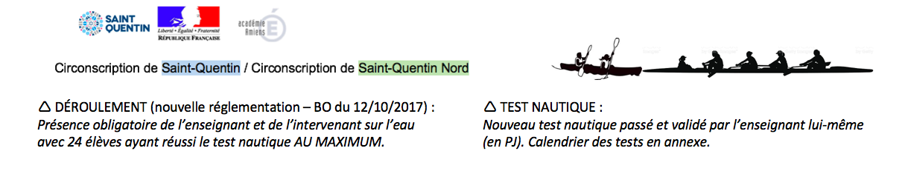

|  |  |  |  |  |  |  |
| --- | --- | --- | --- | --- | --- | --- |
| **NAUTISME / tests nautiques 1 année scolaire 2020-21** **piscines de la CASQ** | | | | | | |
| école | enseignant | effectif concerné | date du test | heure du créneau | lieu de passation | modalité |
| BACHY | ??????? | 25 CM1/2 | J 03/09 | 09h00 / 10h00 | Gauchy | tests nautiques |
| BACHY | M. Cat | 25 CM1/2 |
| MACÉ | M. Barbier | 19 CM2 | J 03/09 | 10h00 / 11h00 | Gauchy | tests nautiques |
| BUISSON | Mme Lesur | 19 CM1/2 |
| AUBRYET | Mme Idez | 18 CM2 | J 03/09 | 14h15 / 15h15 | Gauchy | tests nautiques |
| AUBRYET | Mme Guilhaumou | 18 CM2 |

|  |  |  |  |  |  |  |
| --- | --- | --- | --- | --- | --- | --- |
| **NAUTISME / tests nautiques 1 année scolaire 2020-21** **piscines de la CASQ** | | | | | | |
| école | enseignant | effectif concerné | date du test | heure du créneau | lieu de passation | modalité |
| SCHUMAN | M. Delville | 20 CM2 | V 04/09 | 09h00 / 10h00 | Gauchy | tests nautiques |
| COLLERY | M. Baclet | 29 CM2 |
| LYON-JUMENTIER | Mme Féburier | 26 CM2 | V 04/09 | 10h00 / 11h00 | Gauchy | tests nautiques |
| DESMOULINS | Mme Guégain | 24 CM2 |
| BARRÉ | Mme Martin | 30 CM2 | V 04/09 | 14h15 / 15h15 | Gauchy | tests nautiques |
| GIRONDINS | Mme Lengrand | 22 CM1/2 |



|  |  |  |  |  |  |  |
| --- | --- | --- | --- | --- | --- | --- |
| **NAUTISME / tests nautiques 2 année scolaire 2020-21** **piscines de la CASQ (planning provisoire)**  Liste qui s’enrichira des classes partant avec projet nautisme (10 classes en N-1). | | | | | | |
| école | enseignant | effectif concerné | date du test | heure du créneau | lieu de passation | modalité |
| BUISSON | M. Godéreaux | 25 CM1/2 | J 18/02 | 09h00 / 10h00 | Gauchy | tests nautiques  & savoir-nager |
| FLAVY LE MARTEL | Mme LELOIRE | 25 CM1/2 |
| OZENFANT | Mme Donnette | 25 CM2 | J18/02 | 10h00 / 11h00 | Gauchy | tests nautiques  & savoir-nager |
| DESMOULINS | Mme Lemaire PMR | 24 CM1/2 |
|  |  |  |  |  |  |  |
|  |  |  |